

Міністерство освіти і науки України

Національний технічний університет України «КПІ

імені Ігоря Сікорського»

Факультет інформатики та обчислювальної техніки

Кафедра інформатики та програмної інженерії

**ЗВІТ**

лабораторної роботи №1

з курсу «Мобільні комп’ютерні мережі»

Перевірив:

Коренко Д. В.

Виконав:

Студент Гр. ІП-01

Пашковський Є. С.

Київ 2023

ЛАБОРАТОРНА РОБОТА 1

БАЗОВЕ НАЛАШТУВАННЯ МАРШРУТИЗАТОРА ЗА ДОПОМОГОЮ ІНТЕРФЕЙСУ КОМАНДНОГО РЯДКА

Мета роботи

* Використання інтерфейсу командного рядка для виконання базових налаштувань маршрутизатора.
* Перевірка конфігурацій і підключення.

Крок 1. Налаштування імен вузлів

a.

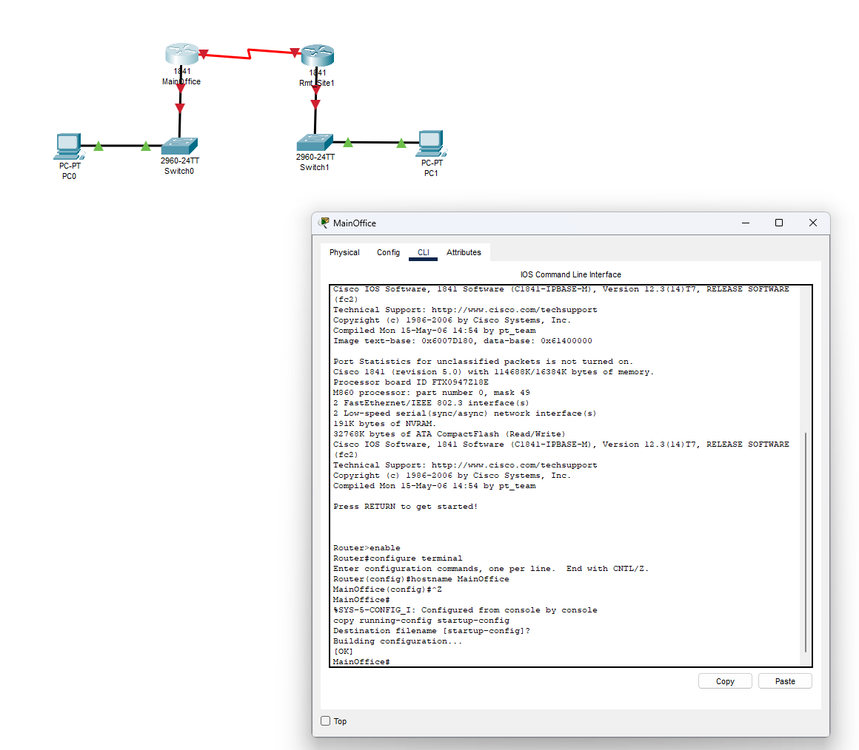

b.

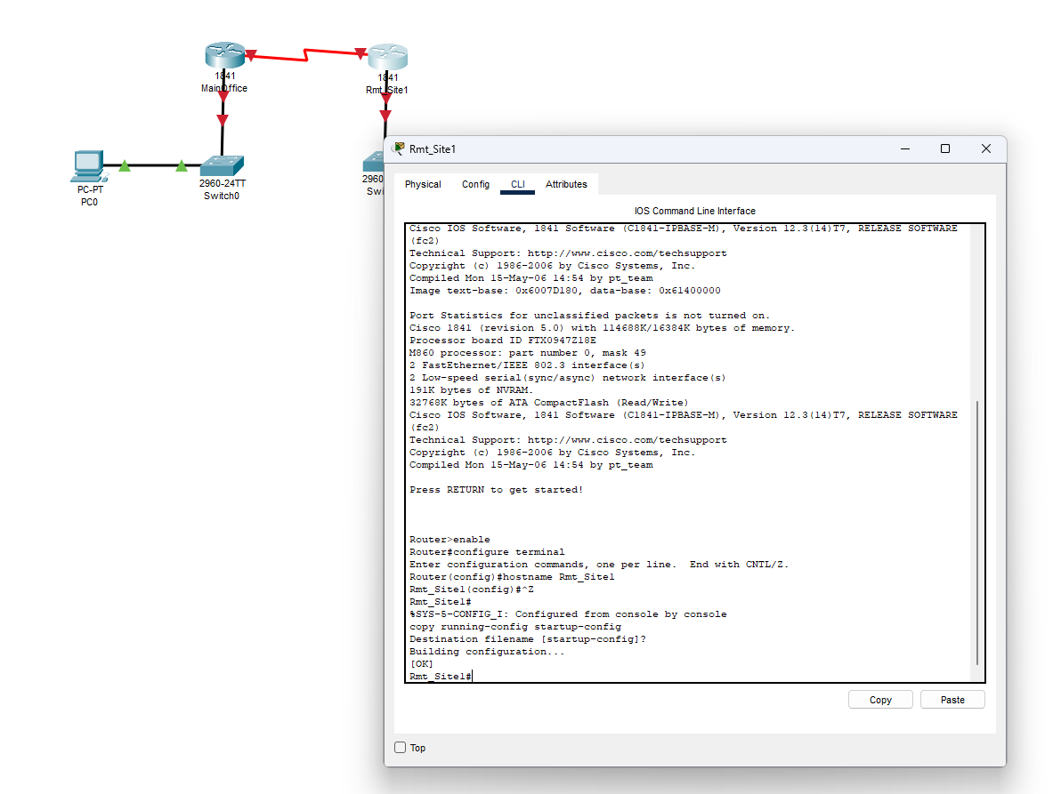

Крок 2. Налаштування інтерфейсів маршрутизатора

а. Налаштуйте послідовний інтерфейс маршрутизатора MainOffice.

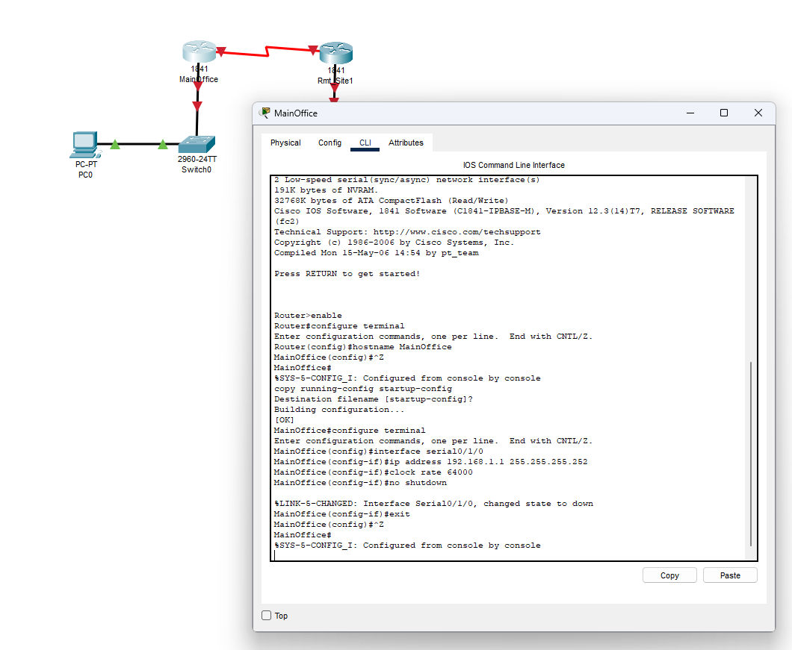

б. Налаштуйте інтерфейс FastEthernet на маршрутизаторі MainOffice.

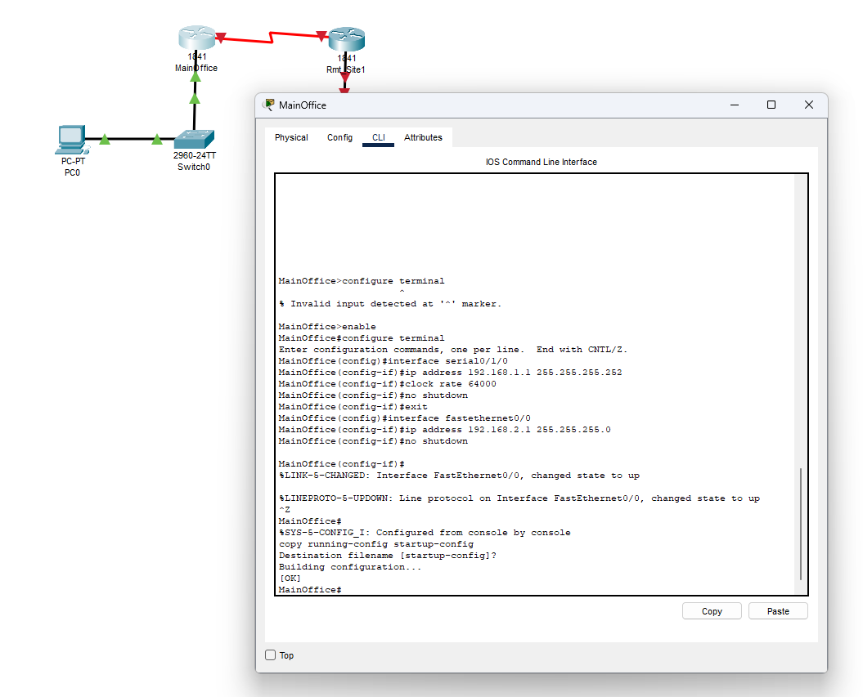

в. Налаштуйте послідовний інтерфейс на маршрутизаторі Rmt_Site1.

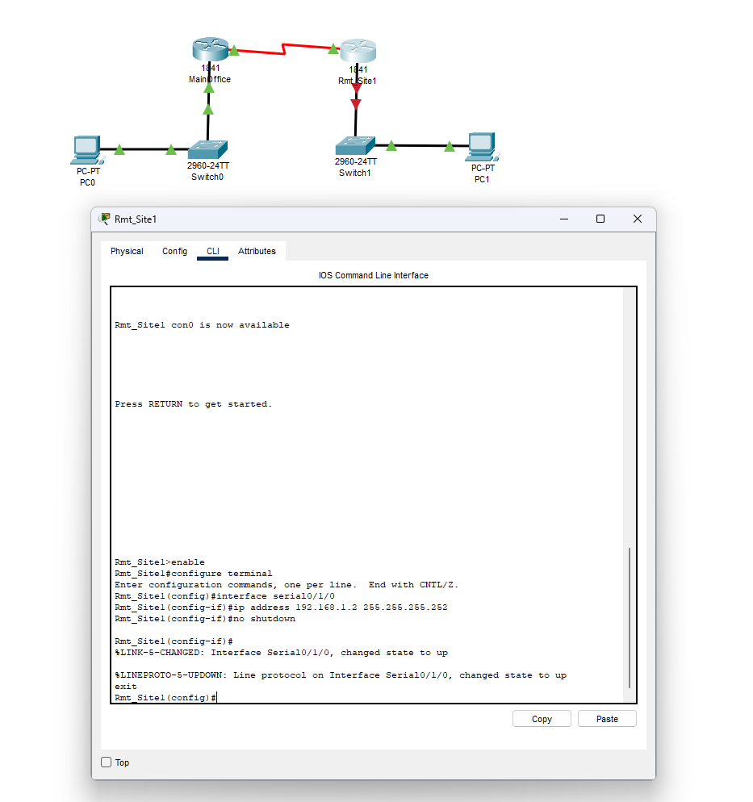

г. Настройте інтерфейс FastEthernet на маршрутизаторі Rmt_Site1.

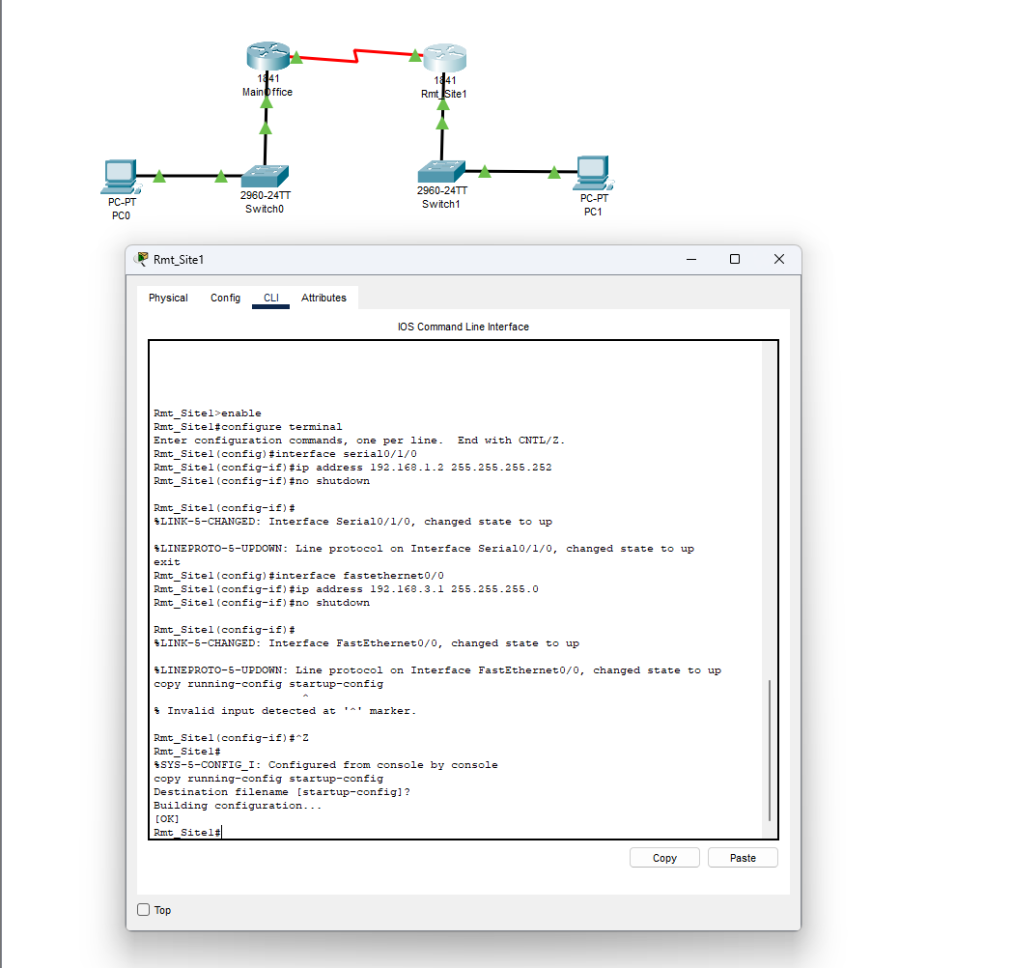

Крок 3. Налаштування протоколу маршрутизації RIP

а. Налаштуйте протокол RIPv2 на маршрутизаторі MainOffice.

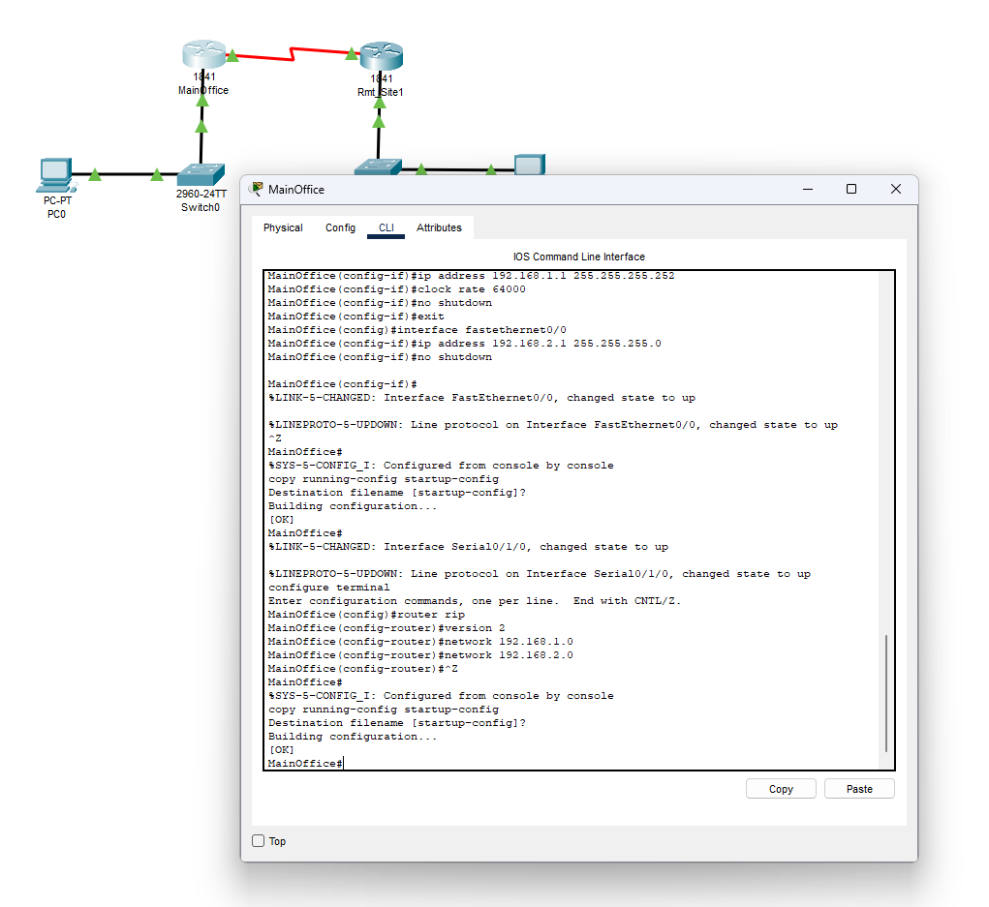

б. Налаштуйте протокол RIPv2 на маршрутизаторі Rmt_Site1.

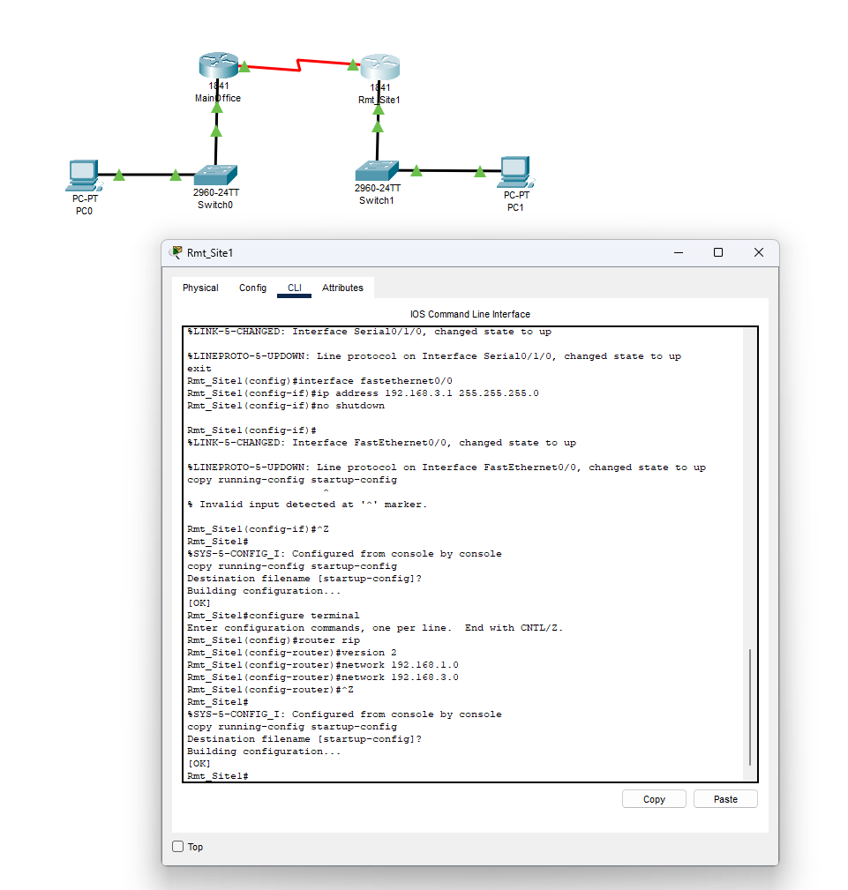

Крок 4. Налаштування паролів привілейованого режиму, консолі і віртуального терміналу

а. Виберіть маршрутизатор MainOffice.

* Перейдіть в режим глобальної конфігурації.
* Введіть в інтерфейсі командної строки секретний пароль привілейованого режиму, пароль консолі і пароль telnet, використовуючи наступні команди:

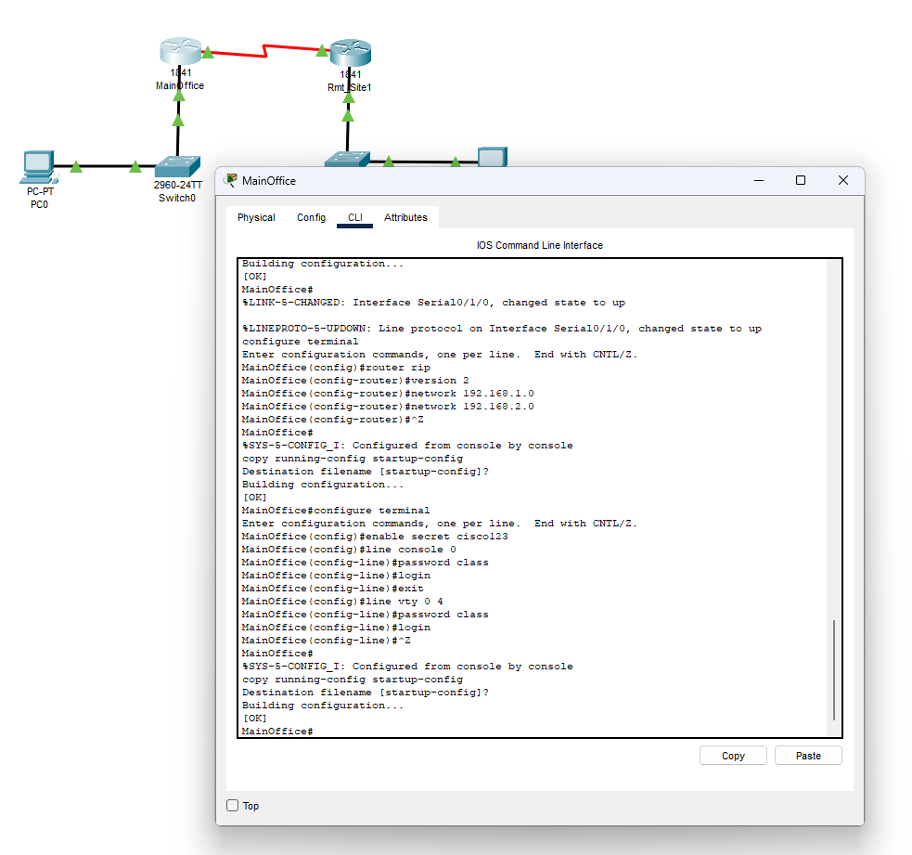

б. Виберіть маршрутизатор Rmt_Site1.

* Перейдіть в режим глобальної конфігурації.
* Введіть в інтерфейсі командної строки секретний пароль привілейованого режиму, пароль консолі і пароль telnet, використовуючи наступні команди:

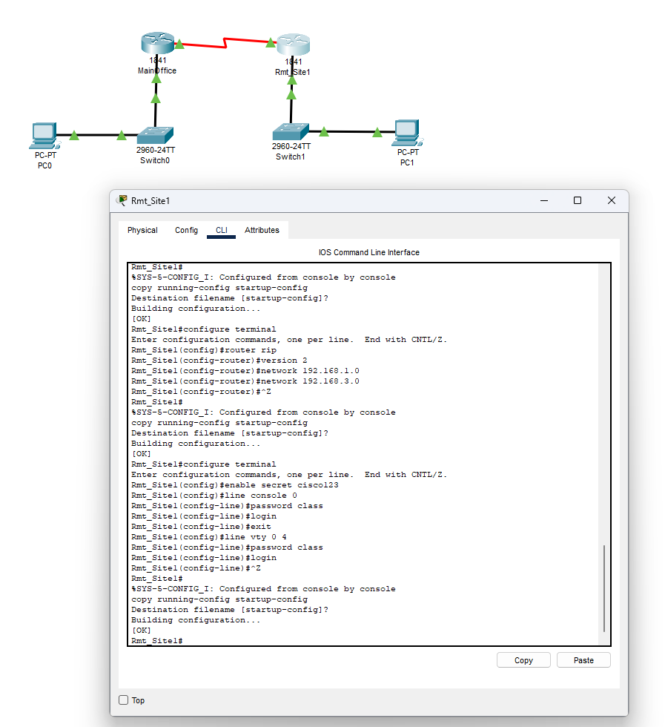

Крок 5. Перевірка конфігурацій і можливості підключення

1. Виведіть поточну конфігурацію маршрутизатора MainOffice за допомогою команди show running-config..

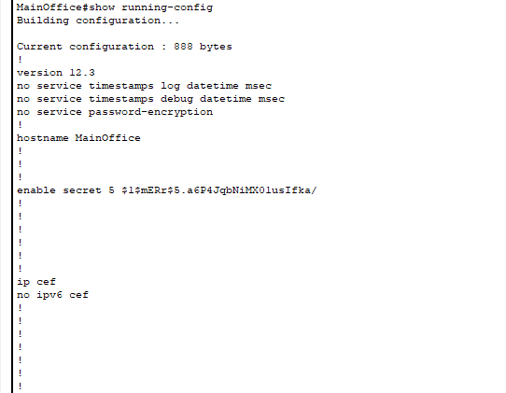

б. Знайдіть ім'я вузла, паролі, IP-адресу та конфігурації протоколу маршрутизації.

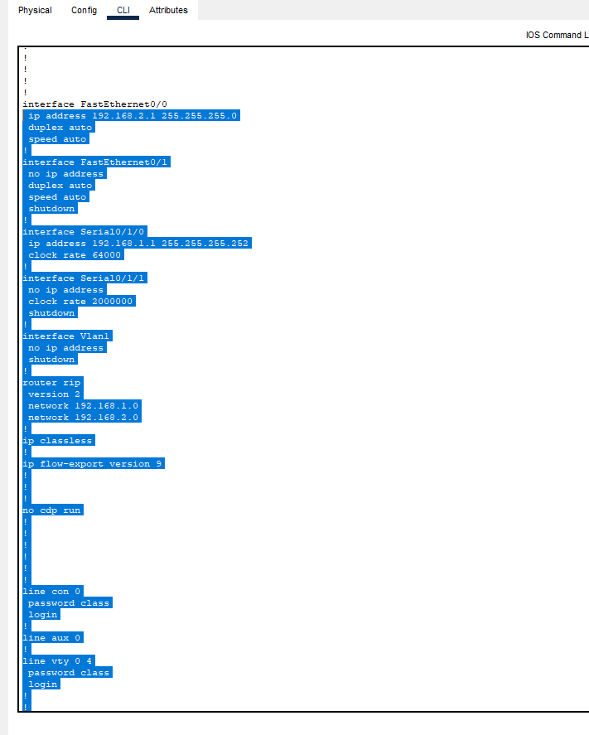

в. Виведіть поточну конфігурацію маршрутизатора Rmt_Site1 за допомогою команди show running-config.

г. Знайдіть ім'я вузла, паролі, IP-адресу та конфігурації протоколу маршрутизації.

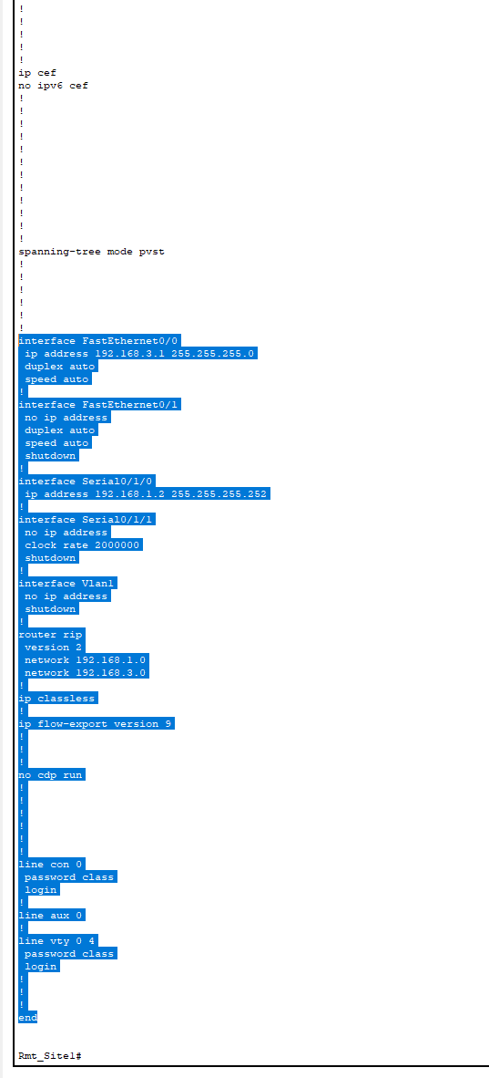

д. Виконайте луна-тестування PC1 з командного рядка PC0**:**

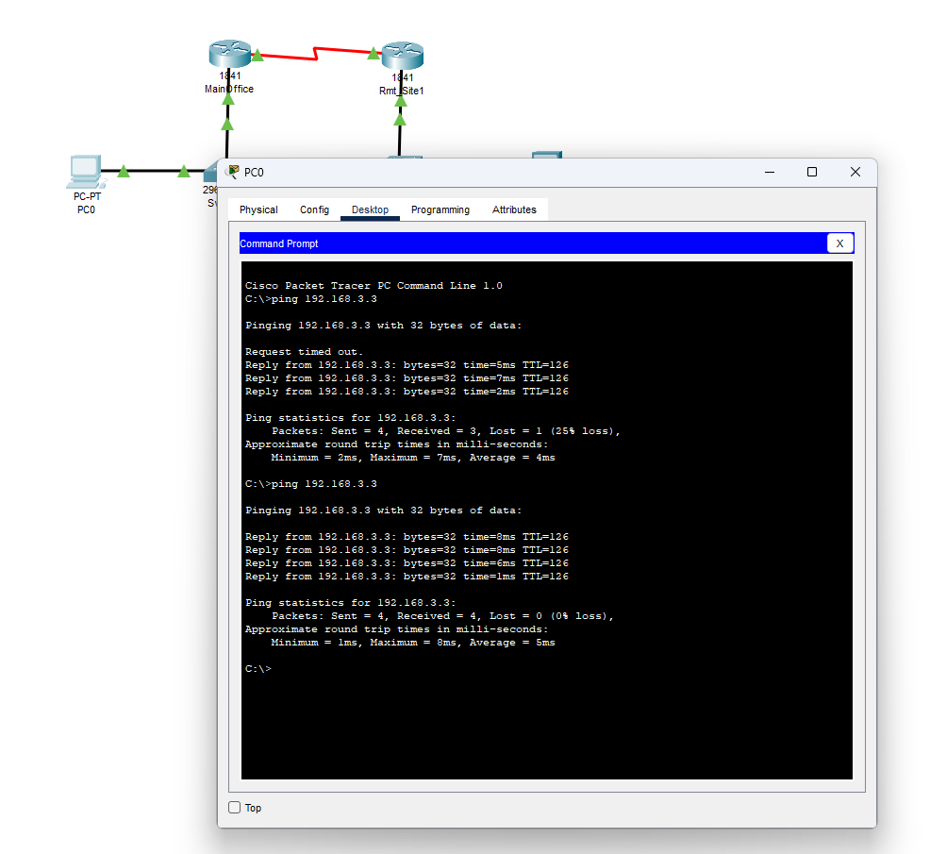

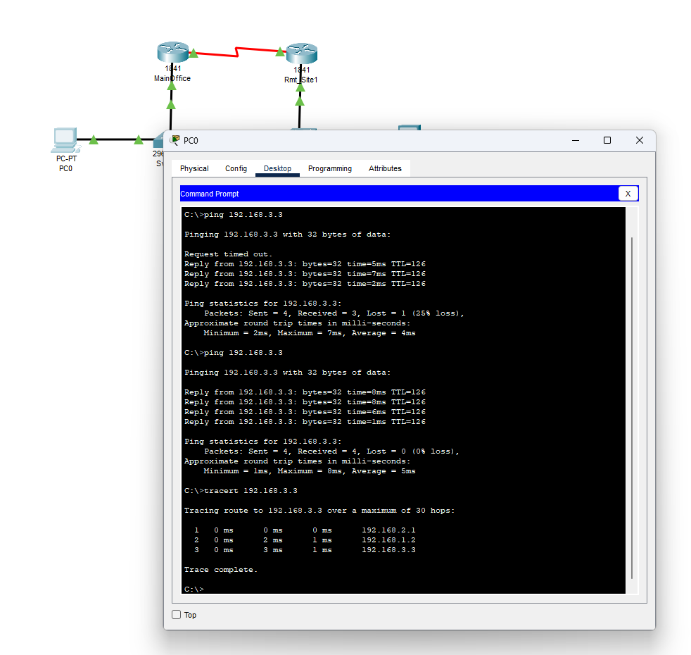

Натисніть кнопку Check Results (Перевірити результати).

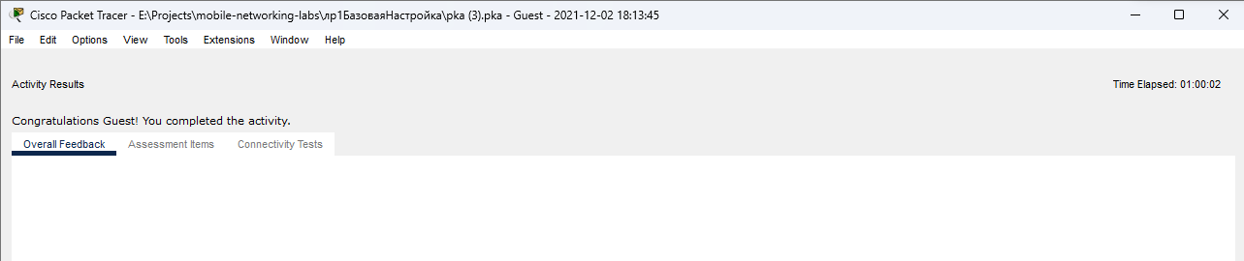

Контрольні питання

1. Які команди використовуються для входу в режим конфігурації інтерфейсу FastEthernet 0/0, якщо ви починаєте роботу в режимі користувача EXEC?
2. Для настройки будь інтерфейсів необхідно використовувати команду "clock rate"? (DCE або DTE)

Відповіді:

а. **configure terminal** та **interface fastethernet0/0**

б. послідовний інтерфейс DCE